**Metodika tvorby výukových pořadů**

Metodiku tvorby výukových pořadů budeme demonstrovat napříkladu motivace žáků k textilnímu odvětví.

**1. Cíl výukových pořadů**

Cílem výukových pořadů je především zatraktivnit dané odvětví žákům a motivovat je tak např. pro volbu povolání v technických nebo jiných oborech. Propagace technických odvětví je tedy prvotním, ne však jediným cílem. Mezi další cíle řadíme především aplikaci učiva fyziky, chemie a technické výchovy na konkrétní praktické situace, se kterými se mohou žáci setkat v běžném životě.

Doplňkovým, avšak velmi hodnotným, cílem je také rozvoj žákovských vědomostí a dovedností, k němuž bude docházet především při práci na pracovních listech, která bude na promítání pořadů navazovat. Při této práci si žáci budou moci nejenom ověřit a zopakovat čerstvě nabyté vědomosti, ale také budou provádět experimenty a měření, díky nimž dojde k rozvoji mnoha intelektuálních, senzomotorických i praktických dovedností (např. aplikovat získané vědomosti při řešení poznávacích a praktických úloh, dovednost experimentovat, dovednost sestavovat měřící aparatury, používat měřicí přístroje, vyhodnocovat měření, dovednost pozorovat, popisovat a analyzovat jevy, nalézat jejich zákonitosti apod.).

**2. Popis postupu tvorby výukových pořadů**

Dříve než začneme pracovat na samotné tvorbě výukových pořadů, je dobré si uvědomit, jaké jevy mohou být jejich prostřednictvím demonstrovány. Za jevy vhodné pro televizní zpracování považujeme (Ackermann, Lipsik 1977):

* **pohybové jevy** (změna, vývoj, růst, montáž, pracovní činnosti aj.),
* **simultánní prezentace jevů** (předvádění dvou souběžných, ale oddělených činností),
* **jevy, které nemohou být přímo pozorovány** (např. vzdálené, vzácné, složité, nepřístupné atd.),
* **jevy, jejichž předvádění je nebezpečné** (např. chemické reakce, výrobní procesy apod.).

Dále následuje výběr druhu výukového pořadu. V praxi se osvědčilo jejich třídění podle formy audiovizuálního sdělení na (Maňák, Švec 2003):

* **individuální nebo kolektivní nácvik** (např. pracovních dovedností),
* **návod ke cvičení, instruktáž** (např. o bezpečnosti práce v laboratoři),
* **exkurzní pořad** (např. exkurze do textilních podniků),
* **metodický pořad** (problémová výuka aj.),
* **populárně-vědecký pořad** (informace o nových objevech, metodách),
* **metodicky upravená reportáž** (např. předvedení postupu provádění laboratorní práce),
* **metodicky neupravená reportáž** (situace zachycené skrytou kamerou),
* **dokument** (např. činnost Textilního zkušebního ústavu),
* **inscenace** (dramatická scénka apod.),
* **výukový kurz** (např. řada pořadů k určité tématice),
* **krátký záznam nějakého jevu, tzv. trigger** (např. průběh chemické reakce aj.).

Výrobu videopořadu lze rozdělit do několika základních fází. Tyto fáze v další části textu podrobněji popisujeme a přikládáme konkrétní ukázky a zkušenosti z natáčení.

**2.1 Volba tématu, námět, koncept**

Vychází z požadavků zadavatele, a tedy bývá přesněji či volněji zadán. V našem případě se jedná o motivační film a dále o sérii pokusů vztahujících se k určitým vlastnostem textilních materiálů. Tyto vlastnosti vždy nejprve ilustruje krátká motivační scénka zachycující situaci z běžného života a na ni navazuje experimentální část, která nám zprostředkovává zkoumání dané vlastnosti v laboratorních podmínkách.

Vycházeli jsme z následujících požadavků:

* Film má oslovit především žáky vyšších ročníků základní školy, kteří stojí před volbou povolání.

Je tedy potřeba brát ohled na věk – přiměřenost, navázat na myšlení dospívajících, naťuknout a rozehrát komunikaci jim blízkou. Téma zobrazit chytlavě, s humorem, neotřepaně.

* Film má žáky motivovat k výběru technického povolání se zaměřením na textilní odvětví.

Jde tedy o druh motivačního filmu, který zábavnou a ne propagační formou divákovi ukazuje vlastnosti textilu a jeho různorodé využití v běžném životě, a tak se nepřímo snaží nadchnout mladistvé pro volbu povolání technického zaměření (souvisejícího s textilem, jeho výzkumem, využitím).

Motivační film poukazuje na oblasti, kde všude se textil vyskytuje a mnohdy si toho ani nevšimneme.

* Oděvnictví, obuvnictví: oblečení, ponožky, bundy, boty.
* Bytový textil: záclony, potahy, ubrusy, koberce, ručníky.
* Sport: potápění – neoprén, parašutismus – padáky, horolezci – lana, plavání – plavky, rybáři – sítě, sportovní oblečení – technologie, létající balóny, rogalo, spacáky.
* Doplňky: deštník, slunečník, kabely, batohy.
* Architektura: zastřešení – textilní membrány, paravány, cirkusy, stany.
* Stavebnictví, zahrada – geotextilie, pokrývky na záhony.
* Film je určen pro zařazení do výuky

Tento požadavek klade nároky nejen na kvalitu filmu, ale také na jeho délku. Příliš dlouhý film není do výuky vhodný. Jednak hrozí únava žáků a následná ztráta pozornosti a také by nezbyl čas na navazující samostatnou experimentální práci žáků, je-li našim záměrem. Pro úvodní motivační film jsme se shodli na maximální délce 20 minut. U série pokusů se délka pohybuje od 3 do 6 minut.

**2.2 Scénář (scény, postavy, jednání, dialogy, dějová osa)**

Rozvinutím námětu v prostoru a čase se dostáváme k hrubému scénáři. Hlavní postavou motivačního filmu je dospívající mladík s neutrálním vztahem k textilnímu odvětví (obr. 1). Charakterové vlastnosti: charismatický, decentně popletený, vzpurný adolescent. Pohlaví mužské jsme vybrali záměrně, protože chlapci mají obvykle k textilu dál, než děvčata. V úvodním motivačním filmu je zobrazen časově jeden den, tak abychom měli příležitost ukázat hrdinu v typických denních situacích, které řeší. Obyčejný den je však narušen „prokletím“, které si svým jednáním hrdina způsobí sám. Prokletí zapříčiňuje, že po celý den hrdinovi mizí všechny „užitečné věci“ vyrobené z textilního vlákna, které by mohl potřebovat. Hrdina je zpočátku přesvědčen o tom, že textil dokáže nahradit a divák má možnost sledovat jak. Na konci dne však hrdina dospívá ke zjištění, že jsou situace, kde shledává textil jako nenahraditelný. Mění svůj postoj, zkoumá výrobu textilu a zruší tak své prokletí. Aby však hrdina nepůsobil generačně neuvěřitelně a film jako pohádkové klišé s dobrým koncem, v jiných věcech zůstává hrdina nepoučitelný.

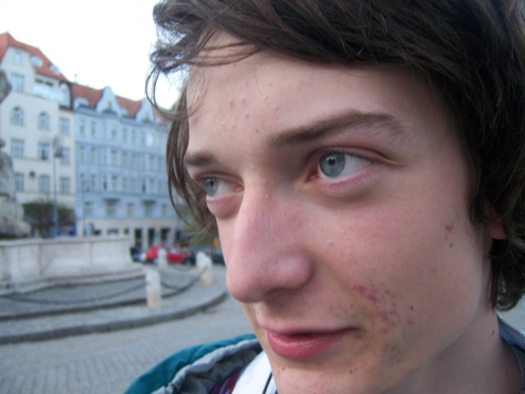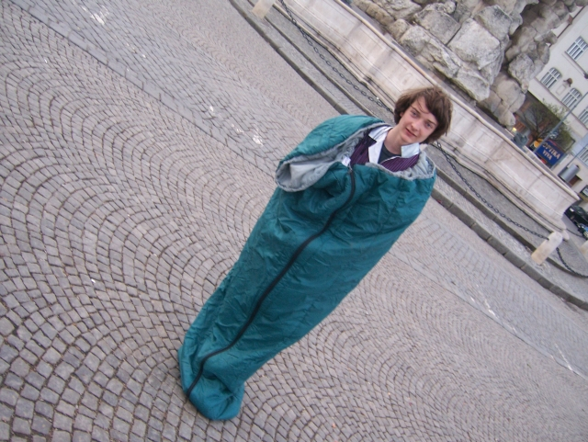

*Obr. 1: Hlavní hrdina motivačního filmu i sady experimentálních filmů*

Dále uvádíme pro představu část scénáře k motivačnímu filmu (námět: Marta Svobodová, scénář: Filip Matějovský):

JAKUBŮV POKOJ – RÁNO

Záběr na Jakuba jak ve spěchu vkládá učebnice do batohu

v pozadí je vidět počítačový monitor, na kterém je přilepený

žlutý lísteček s velkými písmeny "PONDĚLÍ 8:00  FYZIKA!!!"

Na stěně visí hodiny ukazující 7.45. V rychlosti bere z

židle nějaké oblečení, obléká se, dává učení do batohu a

vybíhá z pokoje.

KUCHYNĚ – RÁNO

Máma zrovna domazala krajíce chleba marmeládou. Otočí se a

chce uklidit máslo do lednice. Do místnosti potichu vbíhá

Jakub a má v plánu nenápadně jeden namazaný krajíc vzít.

Už ho skoro má, ale matka si ho všimne a otočí se.

JAKUB

Dobré ráno.

MATKA

Proboha jak to vypadáš?

JAKUB

Promiň, ale já hrozně spěchám do školy.

MATKA

To si myslíš, že tě takhle oblečeného někam pustím?

JAKUB

Já vážně ale…

MATKA

Tak na to rychle zapomeň mladý muži a mazej se převléct!

Jakub se podívá na hodiny, a vběhne zpátky do pokoje.

Po chvíli vybíhá ve zmuchlané košili.

MATKA

A to jsi vyhrabal kde?

JAKUB

Ale mami prosím tě, já vážně

MATKA

Ukaž, svlíkni se. Já se to pokusím vyžehlit.

Přichází k němu a chce mu košili sundat.

MATKA

Chceš, aby si všichni mysleli, že

jsme rodina nějakých čuňat?

JAKUB

Ježiši, pitomý hadry, komu na nich záleží?!?

vždyť já tam pudu klidně nahej!

Stop trik. Z Kuby zmizí postupně veškeré oblečení.

Obraz se na chvíli zastaví. Jeho oblečení se objeví na bílém

pozadí s vysvětlujícím komentářem popisujícím jednotlivé

kusy textilu, ve stylu přidávání do evidence důkazů u policie.

KOMENTÁŘ

(Košile)

- 100% bavlna,

- dobře saje pot, ale velmi se mačká.

KOMENTÁŘ

(Kalhoty)

- ze silné, pevné bavlněné látky,

- vysoká odolnost proti okolním vlivům a poškození.

Další možností tvorby scénáře je tzv. storyboard, tj. obrázkový scénář. Takovéto vizuální zobrazení scénáře připomíná komiks, kde každé okénko odpovídá jedné scéně. V obrázcích, případně pod nimi bývá uvedena přímá řeč, nebo komentář, co se právě na scéně odehrává. Storyboard není nutným krokem k vytvoření filmu, je to ale dobrý pomocník při dolaďování představ jednotlivých autorů, společníků v týmu mezi sebou nebo i mezi autorským týmem a zadavatelem. My jsme storyboard pro tvorbu našich scénářů sice nepoužili, ale přesto pro lepší pochopení přikládáme několik jeho ukázek využívaných během natáčení pořadů o ochraně životního prostředí (obr. 2, 3).

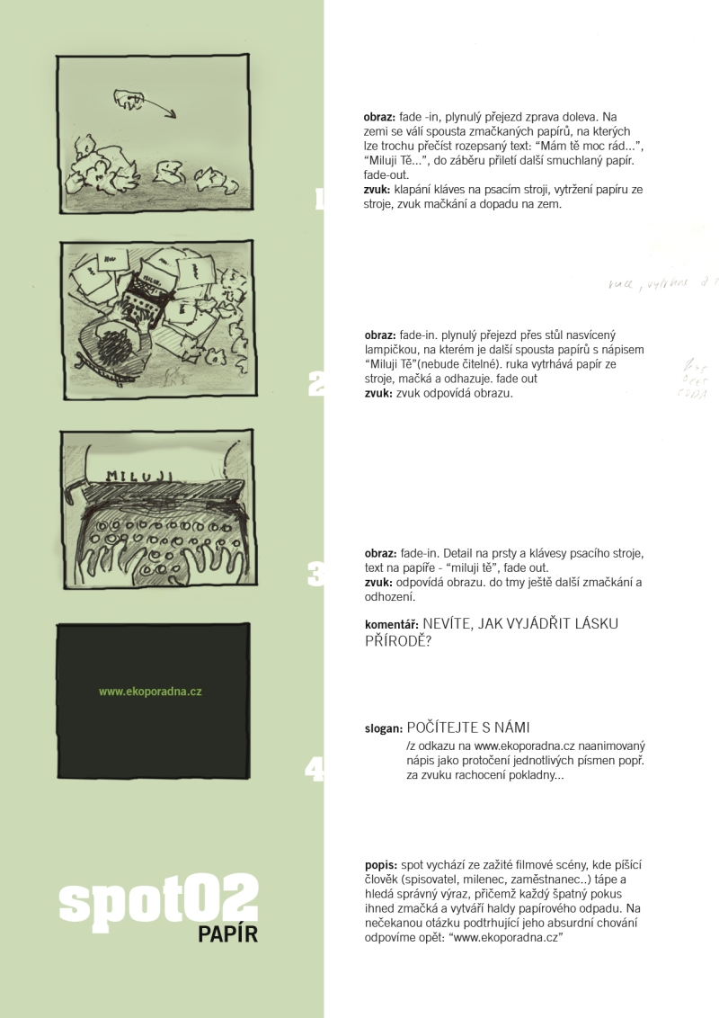

*Obr. 2: Ukázka storyboardu výukového pořadu o ochraně životního prostředí (archiv Marty Svobodové)*

*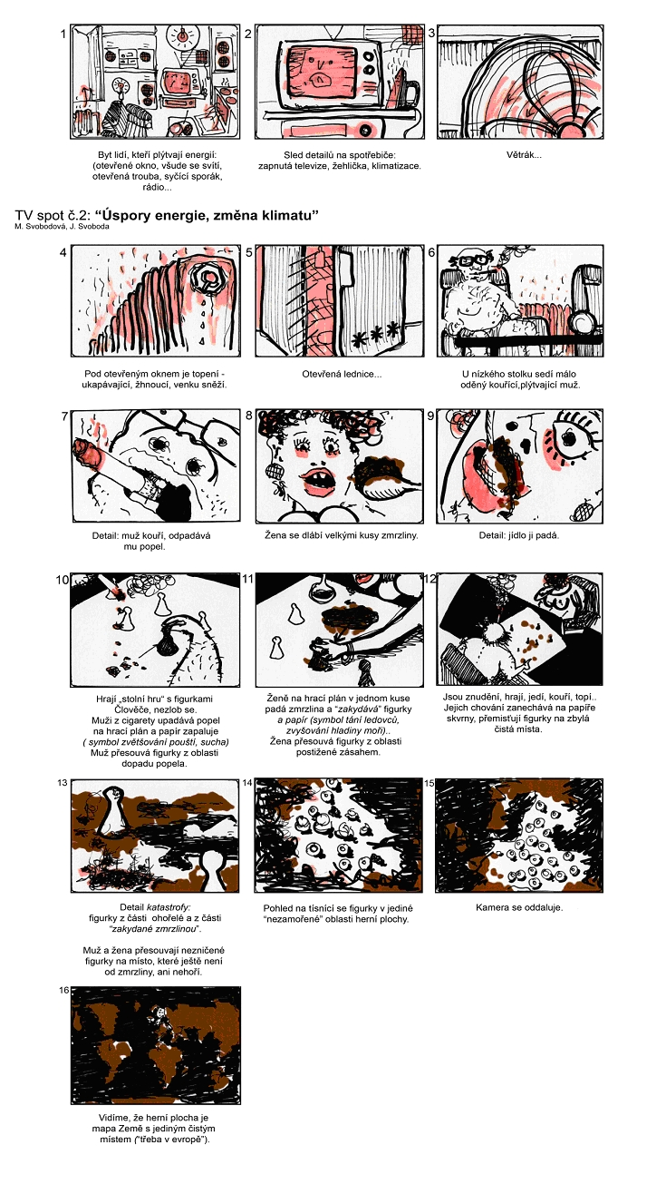 Obr. 2: Ukázka storyboardu výukového pořadu o úsporách energie (archiv Marty Svobodové)*

**2.3 Výběr prostředí pro natáčení a potřebných rekvizit**

Ve filmovém štábu tyto záležitosti řeší obvykle produkce po dohodě s režisérem. Již při vymýšlení je potřeba brát v úvahu, co všechno film materiálně vyžaduje a zdali je to v našich možnostech, protože právě pronájem techniky, interiérů, nákup rekvizit prodražuje film nejvíce. V našem motivačním filmu jsme vybrali několik interiérů: domov hlavního hrdiny, škola, textilní továrna (obr. 4). Exteriéry bývají většinou zejména kvůli proměnlivým světelným podmínkám obtížnější na přípravu. V našem filmu jsme mezi exteriéry zahrnuli ulici, autobusovou zastávku a hory.

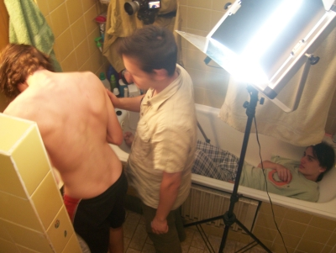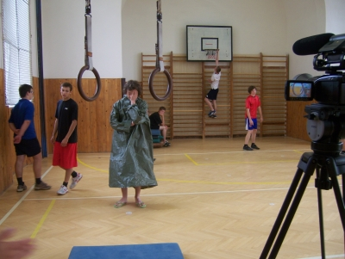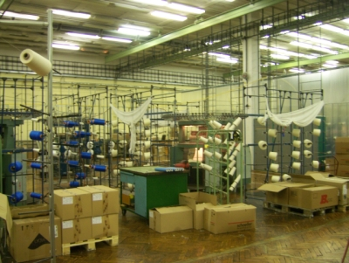

*Obr. 4: Ukázky interiérů využívaných pro natáčení motivačního filmu*

Co se týká rekvizit potřebných při natáčení, v našem výukovém pořadu mají zásadní význam především ty, které jsou vyrobeny z textilního vlákna a ve filmu mizí. Ty se pak objevují samostatně na bílém pozadí (obr. 5) s komentářem, který stručně osvětluje přednosti a využití jednotlivých materiálů (ukázku uvádíme v další části textu). Ostatní věci v záběru by měly být typizované a nijak zavádějící pro zobrazované prostředí a situaci.

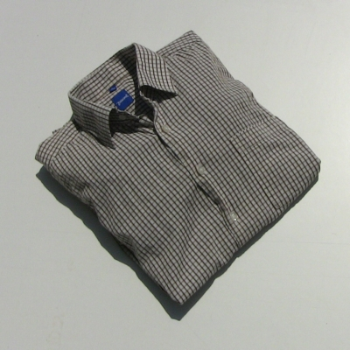­­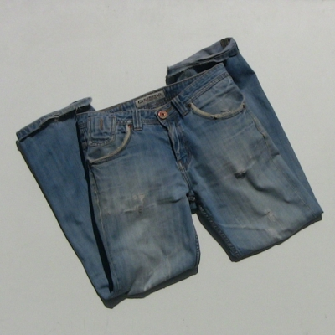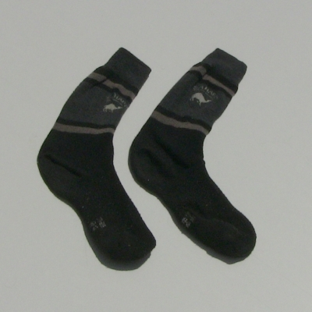

*Obr. 5: Způsob zobrazování rekvizit během natáčení*

Komentáře zobrazovaných rekvizit:

**Košile**

- 100% bavlna,

- dobře saje pot, ale velmi se mačká.

**Kalhoty**

- ze silné pevné bavlněné látky,

- vysoká odolnost proti okolním vlivům a poškození.

**Ponožky**

- polyesterové vlákno s vysokým odvodem vlhkosti a potu,

- příměs elastanu kvůli zvýšení pružnosti.

**Sportovní tričko**

- polyesterové mikrovlákno,

- prodyšné, dobře odvádí vlhkost.

**Bunda**

- Gore-texová membrána s velkým množstvím pórů,

- póry nepropustí kapku vody, molekulu páry ano,

- nepromokavá, prodyšná.

**Medvídek**

- plyšový, plněný molitanem,

- měkký a příjemný na omak.

**2.4 Praktická realizace (natáčení, nahrávání komentáře)**

Před samotným natáčením jsme působili v roli scénáristů a produkčních. Filmový štáb jsme zredukovali. V našich podmínkách se štáb skládal z režiséra, kameramana, zvukaře a osvětlovače. Natáčeli jsme na digitální kameru v rozlišení HD, zvuk byl snímán externím mikrofonem na tyči. Obraz i zvuk se zaznamenával na mini DV kazetu, kterou jsme digitalizovali pro střih a další úpravy v počítači (obr. 6).

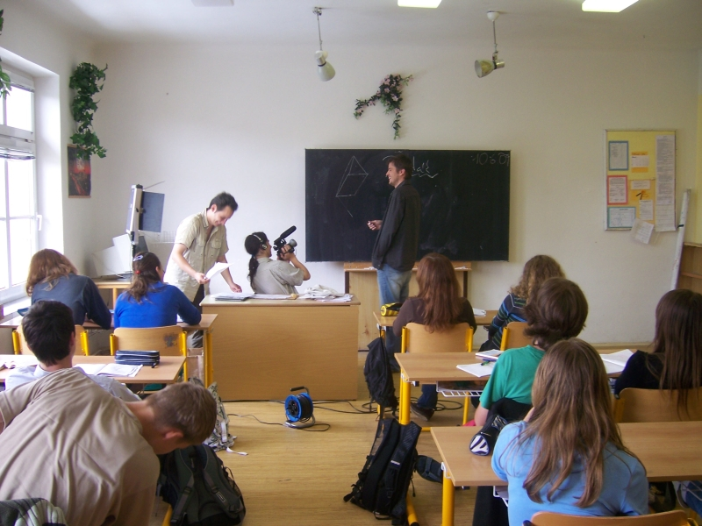

*Obr. 6: Ukázka z natáčení*

**2.5 Střih, obrazová a zvuková postprodukce (efekty, barevné ladění, mix zvuku)**

Digitální střih na počítači je dnešní levný a rozšířený standard. Jestliže je scénář pečlivě připravený a materiál dobře sejmutý, střihač nemusí vyvíjet mnoho úsilí k vytvoření dobrého výsledku. Efekty a barevné ladění bývají, není-li autorským záměrem nechat materiál syrový, téměř na denním pořádku. Profesionálové před každým záběrem měří barevnou teplotu obrazu a dokáží nasvítit scénu a vyvážit bílou tak, že se jim za celé natáčení téměř „nepohne“. V našich podmínkách toto zcela dokonale možné není a k dolaďování barev a tónování dochází až v počítači společně s efekty a titulky.

Speciální efekty a titulky používáme v situacích, kdy jsou funkční, kdy upozorňují na určitou věc a něco vysvětlují. V našem případě v okamžiku zmizení textilních materiálů. Napodobují vizuální styl popisků v počítačových hrách, kde když hrdina něco užitečného najde, dostane za to body a navíc se mu nad nalezenou věcí ukáží popisky s vlastnostmi a možnostmi využití nalezeného předmětu.

Zvukovou složku filmu tvoří ruchy, komentář a hudba. Tak jako obraz i zvuková stopa se stříhá, mixuje a dále zpracovává v počítači. Rozhodli jsme se film doprovodit komentářem, který nahrajeme s profesionálním řečníkem ve studiu, tak abychom se vyvarovali snímání kontaktního zvuku v akusticky nepříznivých prostředích (ulice, tělocvična). Kontaktní zvuk využijeme jako podpůrné ruchy. Autorská hudba dokreslí emoční vyznění scén.

**2.6 Publikace (zveřejnění výsledku na internetu, na DVD, v TV apod.)**

Nad způsobem prezentace finálního produktu je třeba zamyslet se dopředu. Je-li film určen pro promítání na televizi ve třídách a pro prezentaci v malém okně prohlížeče na internetu, je potřeba, aby byl vizuálně jasný, přehledný a nezabýval se detaily, které není možné takto sledovat.

**3. Zásady správné tvorby výukových pořadů**

Existuje celá řada zásad, jejichž dodržování během natáčení ovlivňuje kvalitu výukového pořadu. Patří mezi ně nejenom obecné zásady tvorby videopořadu, ale také didaktické zásady, jež je nutné uplatňovat při aplikaci výukového pořadu při výuce (více v kap. 4.2) a na které je nutno pamatovat již během natáčení. Na obě tyto skupiny se zaměříme v další části textu.

Základem každého funkčního videopořadu je definování jeho jasného záměru, to znamená, zodpovědět si otázku: "K čemu má videopořad sloužit?".   
Další důležité otázky se týkají vymezení cílové skupiny, pro kterou má být videopořad určen: "Komu má sloužit? Koho má oslovit?“. Námět videopořadu vychází z průniku těchto potřeb a postupně se upřesňuje jeho obsah. Formu videopořadu (kreslená animace, 3D-animace, reálné video, apod.) je třeba zvolit tak, aby co nejlépe dokázala vyjádřit obsah.

Při natáčení výukových pořadů je také nutné pamatovat na dodržování zásady názornosti. Je nevhodné používat množství zbytečných záběrů jenom proto, abychom získali čas pro plánovaný komentář. Stejně rušivě působí, pokud komentář doplňuje nevhodný obraz. Komentář k výukovým pořadům má řídit proces vnímání tak, že upozorňuje na důležité detaily, čímž usiluje o to, aby se vytvořily žádoucí vjemové dominanty, aby vyvstaly do popředí také vlastnosti vnímaného jevu, které jsou důležité z hlediska pochopení principu jevu, jeho struktury a podstatných částí (Mojžíšek 1988). Zásadu názornosti můžeme také podpořit použitím různých vizualizačních prvků, mezi které patří např. grafy, schémata, tabulky, případně náhledy do skutečnosti.

Kromě dodržování didaktických zásad je pro dosažení kvalitního výukového pořadu nutné zajistit určité technické podmínky:

**Scéna**

Vybraný natáčecí prostor je vhodné „očistit“ od vizuálního šumu, tzn. na scéně ponechat pouze významově funkční věc, aby zrak diváka byl zaměřen na ohnisko dění a nebyl poután někam, kam nemá.

**Světlo**

Obvykle pro dosažení optimálního obrazu nestačí běžné osvětlení. Špatné osvětlení způsobuje ztrátu detailu a vysoké zrnění obrazu. Vybraný prostor je třeba vhodně nasvětlit, nejčastěji se používá tzv. 3 bodový systém – viz obr. 7: *Key light* je primární nejsilnější zdroj světla na scéně (umělé, slunce, okno…) a svírá s osou pohledu kamery 45°. *Fill light* redukuje světelný kontrast vzniknuvší primárním zdrojem. *Backlight* podporuje plastičnost snímaného objektu a „vylupuje“ ho z pozadí. Většinou nejsou žádoucí dlouhé dramatické stíny a osvětlení z netradičních úhlů – požadujeme, aby předměty vypadaly přirozeně.

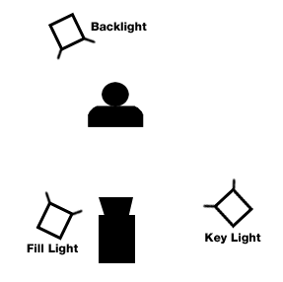

*Obr. 7: Způsob využití tříbodového systému osvětlení při natáčení filmu*

**Kamera**

Pohyb kamery by neměl být zběsilý, trhaný, nýbrž by měl následovat logické celky snímaných míst tak, aby divák mohl v klidu sledovat a zpracovávat předávané informace. Pozorujete-li nějaký jev a je potřeba soustředit se jen na něj, nevyvolávat žádné emociální stavy, používejte stativ. Základní varování zní: vyhněte se zoomování (přibližování) a panningu (zleva doprava), není-li to přímo záměr režiséra. Takovéto záběry se velice špatně stříhají.

**Záběr a kompozice**

Je potřeba si zodpovědět na otázky. Kolik je toho na scéně vidět? Kolik toho má divák vidět, vědět (obr. 8)?

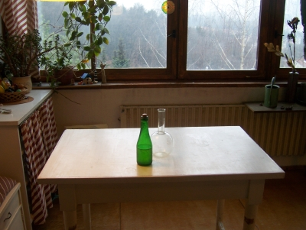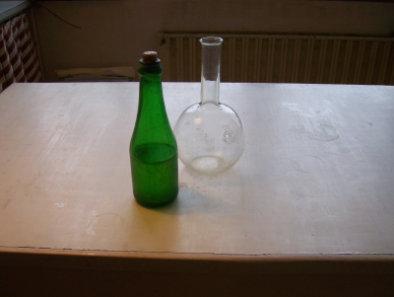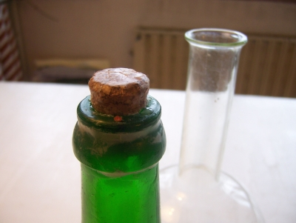

*Obr. 8: Způsob zobrazení – celek, polocelek, detail*

**Celek, polocelek, detail**

Návaznost záběrů by měla obrazově sledovat stejnou logiku jako otázka a odpověď při rozhovoru.

**Celek:** *úvodní situace*. Láhve na stole. Co v nich je?

**Polocelek:** V jedné je sirup, druhá je prázdná. Jak je sirup uzavřen?

**Detail:** Je tam korková zátka.

Měňte celky, polocelky a detaily, měňte pozici a úhel kamery (2 po sobě jdoucí záběry z podobného místa a úhlu působí rušivě).

**Střih**

Střih definuje filmový čas. K časové komprimaci dochází téměř vždy. Je to jeden z klíčových důvodů, proč se vlastně výukové pořady vyrábějí. Je ale třeba dbát na to, aby střih, či zrychlování záběrů neměnilo výpověď. Například děj, který trvá 30 minut, můžeme ukázat za 30 sekund, ale doprovodíme to vysvětlením; prezentujeme-li tři materiály, z nichž každý dokáže nasát vodu za jinou dobu, musíme při manipulaci s časem zachovat vzájemné časové poměry mezi materiály. Střihová skladba má svoje pravidla a je velice dobře prozkoumáno, co a jak při střihu působí. Více naleznete např. v knize Josefa Valušiaka – Základy střihové skladby (2005).

**Zvuk**

Kontaktní (přímo na místě nahrávaný) zvuk se zpravidla nepoužívá, i když může dobře posloužit jako oživující prvek pořadu. Dodatečně se pak vytvářejí a „napasovávají“ ruchy (prostředí, činnosti…) a dotáčí se dabing. Dabing znamená dohrávání převážně mluveného lidského projevu ve studiu (Vlachý 2000).

**Hudba**

Doprovodná hudba slouží spíše jako zvuková kulisa, která napomáhá divákovi orientovat se v čase. Skladba cílená přímo pro video vypichuje dramatické momenty a podporuje děj, emoce, dotváří celkovou náladu. V našem případě je lepší používat hudbu instrumentální, která tolik neodvádí pozornost.

**Komentář**

Komentář bývá stěžejním zvukovým vodítkem k obrazu zvláště u natočených pokusů. Profesionální řečník dokáže výklad číst poutavě a technicky bezvadně, ale dobře připravená logicko-dramatická skladba je klíčová pro průběh i pochopení celého experimentu.

**4. Vymezení oblastí a konkrétních pokusů vhodných pro natáčení výukových pořadů**

Dříve než dojde k samotné práci na scénáři výukových pořadů a k jejich natáčení, je nutné vymezit oblast, v našem případě z textilního odvětví, kterých se bude připravovaný pořad týkat. Jelikož má sloužit především jako motivační prostředek stimulující žáky ke studiu technických oborů, je třeba vybírat jen takové oblasti, které žáky skutečně zaujmou a u kterých budou vnímat důležitost těchto oborů pro život.

Po vymezení oblastí jevících se jako zajímavé pro žáky byly dále vybírány vhodné pokusy. Přitom bylo nutné pamatovat na několik aspektů, jež by měly pokusy splňovat. Zejména se jedná o:

* návaznost pokusů na učivo vzdělávacích předmětů, v nichž mají být aplikovány (fyzika, chemie a technická výchova).
* atraktivnost pokusů pro žáky základních škol (možnost získání znalostí pro řešení různých situací, se kterými se žáci v běžném životě setkávají – např. z jakého materiálu má být vyrobena bunda, aby byla současně nepromokavá i prodyšná apod.).
* Jednoduchost provádění pokusů (jelikož mají být experimenty využívány pouze jako doplněk k učivu již zmíněných předmětů, je nutné, aby jejich používání nezabralo ve výuce příliš mnoho času).
* Dostupnost pomůcek potřebných pro realizaci experimentů. Je vhodné volit zejména takové pomůcky, které budou pro učitele i pro žáky běžně dostupné. Tak můžeme docílit provádění experimentů žáky nejenom ve škole, ale také v domácím prostředí, čímž se jejich atraktivita podstatně zvýší. Pro pokusy vyžadující speciální pomůcky, které by mohly být obtížněji sehnatelné, byly vytvořeny speciální experimentální soupravy.

S ohledem na výše uvedené aspekty bylo vymezeno několik pokusů, které byly využívány pro tvorbu výukových pořadů a pracovních listů pro žáky. Jedná se např. o zjišťování stupně oleofobity textilních materiálů, oleofobní úpravy textilu, poznávání druhů nití podle hoření, porovnání nasákavosti textilních materiálů, testování stálobarevnosti v otěru, určování jemnosti textilních materiálů, zjišťování pevnosti nití, porovnávání tepelné izolace textilu, poznávání druhů vláken pod mikroskopem apod. Přitom byly vždy aplikovány na konkrétní praktickou situaci využitelnou v běžném životě

**Použité prameny:**

ACERMAN, J. LIPSIK, L. *Instructional television. Status and direction.* Englewood Cliffs, New Jersey: Ed. Technology Publications, 1977.

MAŇÁK, J., ŠVEC, V. *Výukové metody.* Brno: Paido, 2003.

VLACHÝ, V. *Praxe zvukové techniky*. Praha: Muzikus, 2000.